V1 – Trinkwassergewinnung aus Salzwasser
Dieser Versuch dient zur Vorstellung der Destillation als Trennverfahren einer Lösung, welche sich die Siedetemperatur des Wassers zu Nutze macht. Damit kann ein Verfahren präsentiert werden, welches auch großtechnisch zur Trinkwassergewinnung angewandt wird. Bei dieser Form ist zusätzlich das Eindampfen integriert, da in der Lösung Salz enthalten ist, welches durch Erhitzen als Rückstand im Kolben verbleibt. Das „Trinkwasser“ (Destillat) wird in der Vorlage aufgefangen. Die SuS sollten sowohl mit den Aggregatzuständen vertraut sein als auch Kenntnisse zu den Siedepunkten haben.

Gefahrenstoffe
Natriumchlorid |  |  | H: - |  |  | P: -
Wasser |  |  | H: - |  |  | P: -
 |  |  |  | 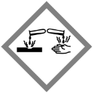

Materialien:
2 x Erlenmeyerkolben (100 mL), Becherglas, Dreifuß, Gasbrenner, Glasrohr, Stopfen, 2 Stative,
Klemmen, großes Becherglas

Chemikalien:
Natriumchlorid, Wasser

Durchführung:
50 mL der Natriumchloridlösung werden in den Erlenmeyerkolben gegeben und langsam erhitzt, wobei das Destillat in einem weiteren Erlenmeyerkolben aufgefangen wird. Es wird so lange erhitzt, bis nur noch ein Salzrückstand im ersten Erlenmeyerkolben sichtbar ist. Nachdem dieser zu erkennen ist, wird der Gasbrenner entfernt.
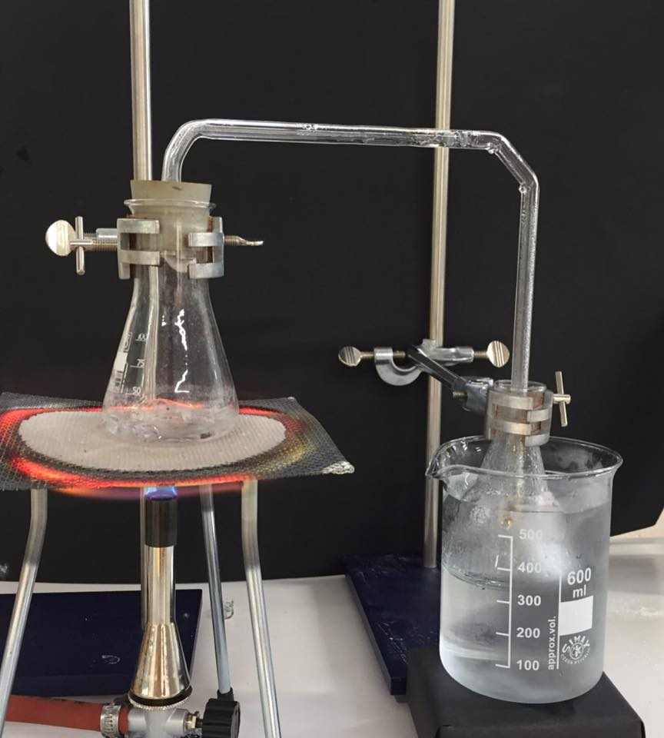
Abb. 1 – Versuchsaufbau für die Trinkwassergewinnung aus Salzwasser
Beobachtung:
Nach dem Erhitzen der Natriumchloridlösung, fängt diese an zu sieden. Der Wasserdampf der dabei entsteht, kühlt sowohl in dem Glasrohr als auch in der Vorlage ab. Sobald kein Wasser mehr in der Lösung vorhanden ist, ist auch der Salzrückstand in dem Erlenmeyerkolben sichtbar. In der Vorlage befindet sich das Destillat.

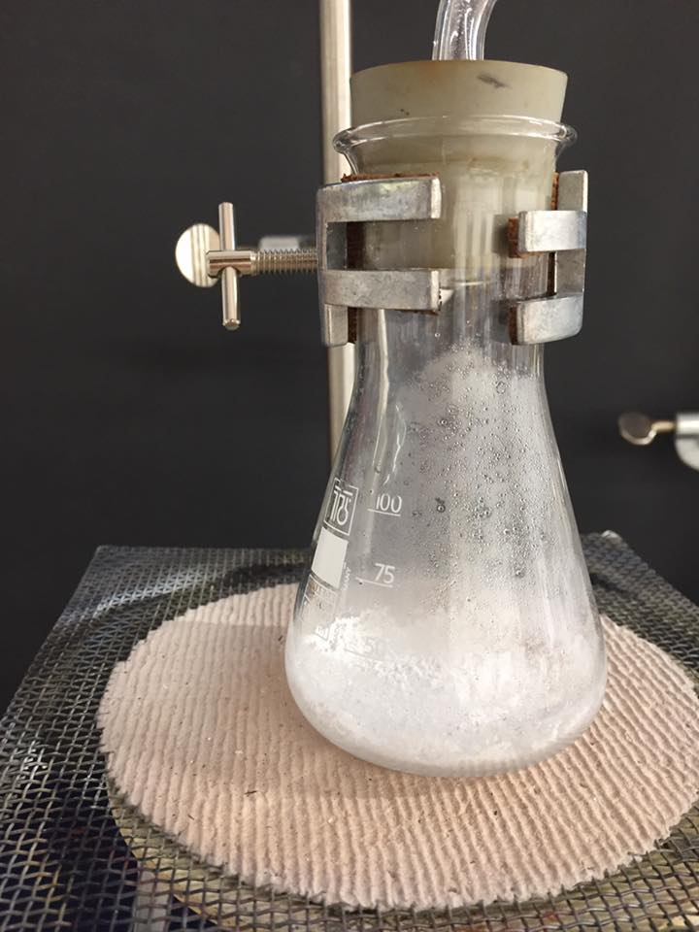
Abb. 2 – Der Salzrückstand in dem Erlenmeyerkolben.

Fachwissenschaftliche Deutung:
Bevor die Lösung erhitzt wird, liegt das Wasser in der flüssigen Phase vor, wobei die Anziehungskräfte der Wasserteilchen im Gegensatz zu der festen Phase schwächer sind, aber immer noch bestehen. Sobald thermische Energie, in diesem Fall das Erhitzen der Lösung hinzukommt, werden die Anziehungskräfte immer schwächer, da dadurch eine stärkere Teilchenbewegung hervorgerufen wird. Bei ca. 100 °C sind die Anziehungskräfte so gering und die Teilchenbewegung so stark, dass ein Übergang zur gasförmigen Phase ermöglicht wird. Durch die Abkühlung in dem Glasrohr, nehmen die Teilchenbewegungen ab und die Anziehungskräfte wieder zu, weshalb die Teilchen in die flüssige Phase überführt werden. Dieser Übergang wird als Kondensation bezeichnet. Das Natriumchlorid bleibt als Feststoff erhalten, da die verwendeten Temperaturen nicht ausreichen, um das Natriumchlorid zum Schmelzen zu bringen.
Didaktisch reduzierte Deutung:
Wasser hat einen relativ niedrigen Siedepunkt (ca.100 °C). Unter diesem Siedepunkt liegt das Wasser in flüssiger Phase vor. Wird das Wasser bis zum Siedepunkt erhitzt, so fängt es an zu verdampfen. Dabei geht das Wasser in den gasförmigen Aggregatzustand über. Durch die Luftkühlung und das Eisbad an der Vorlage, wird das Wasser, das sich in der gasförmigen Phase befindet, abgekühlt und kondensiert. Das nun flüssige Wasser wird in der Vorlage aufgefangen. Das Salz besitzt diese Stoffeigenschaft bei diesen Temperaturen nicht und bleibt in dem Erlenmeyerkolben als Salzrückstand zurück.

Entsorgung:
Der Salzrückstand, welcher in Wasser gelöst wird, und das Destillat können über den Abfluss entsorgt werden.

Literatur:
[1] W. Eisner, et al., Elemente Chemie 1A, Klett, 1. Auflage, 2003, S. 52.

Unterrichtsanschlüsse:
Dieser Versuch eignet sich gut zur Einführung der Destillation, da die Brücke zu einem Weltproblem, nämlich der Trinkwasserknappheit, geschlagen wird. Weiterhin wird im niedersächsischen Kerncurriculum des Fachs Erdkunde gefordert, dass die SuS Wasser- und Gesteinskreisläufe beschreiben, sodass ein fächerübergreifender Unterricht stattfinden kann. Das Besondere an diesem Versuch ist die Kombination zwischen Destillation und Eindampfen. Den SuS kann damit verdeutlicht werden, dass mehrere Trennverfahren gleichzeitig funktionieren können.

